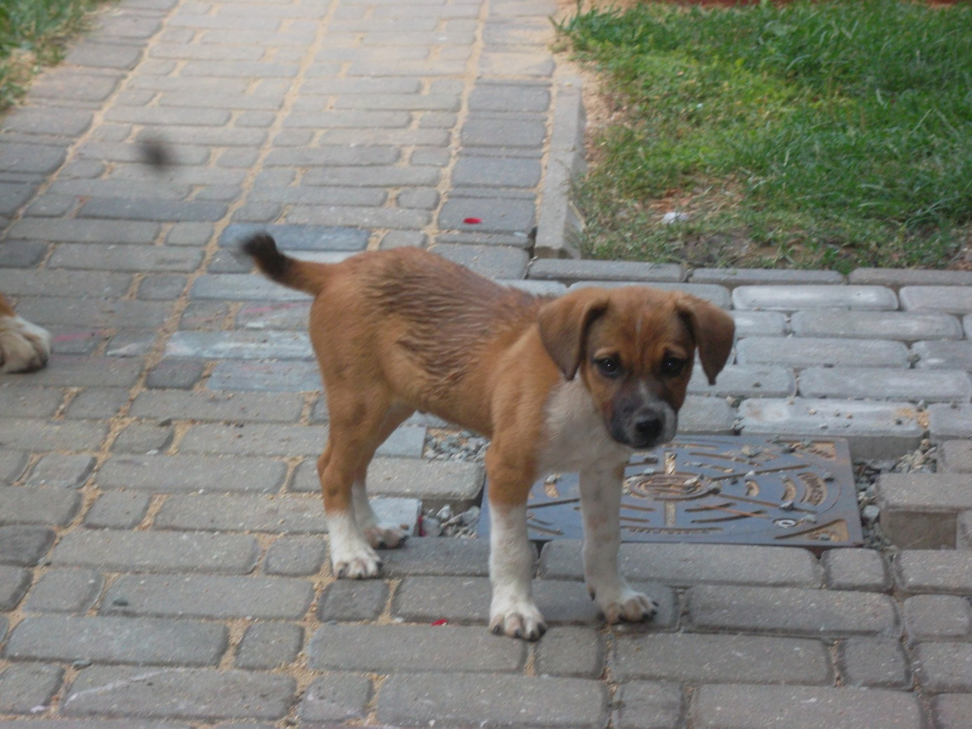

Hledá se majitel tohoto štěněte.
Informace na tel. č. 724175677

